关于受理2016届硕士学位申请的具体流程
2016届硕士研究生、辅导员及答辩秘书：
研究生院学位系统已经启用，2016届硕士研究生必须在研究生院网站上进行网上申请，本次论文答辩的整个流程安排都是在网上进行，请大家及时登录系统进行流程跟进。论文申请的基本程序如下：申请者到研究生院网页上通过学生平台进入研究生教务管理系统（http://ids.xidian.edu.cn/authserver/login?service=http%3A%2F%2Fyjsxt.xidian.edu.cn%2Flogin.jsp，本系统不支持firefox浏览器），打开学位管理子程序。在“学籍信息”模块中，点击“学籍信息核对”完善自己的学籍信息。
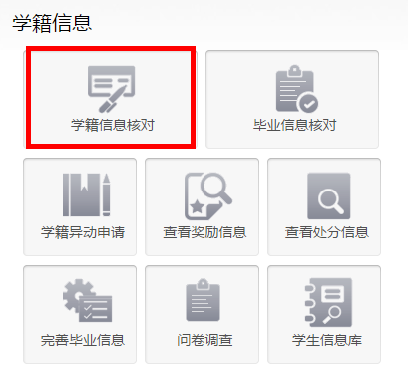
图1 学籍信息
在学位申请模块，依次完善“提交学位申请”、“提交学位论文信息”和 “查看论文成果发表信息”模块，对于“查看论文成果发表信息”模块，学生可以点击右上角的“完善论文成果发表信息”完善自己的信息，如图3所示。
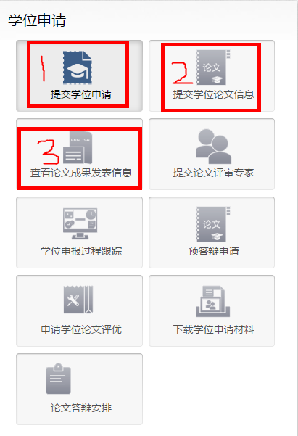
图2 学位申请

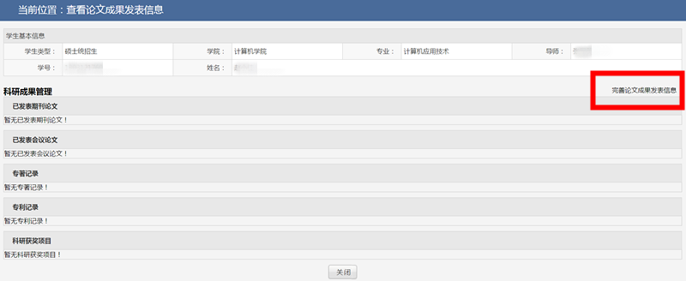
图3 查看论文成果发表信息
经学院审核，学生收到学院反馈意见，按标准纸张双面打印硕士学位审批书，并套印到A3纸上并装订。由辅导员在学位审批书中填写学生的思想表现，指导教师填写指导意见，并将学生的开题报告和中期检查报告一并夹到学位审批书中反馈给学生，学生再将各自的学位审批书及填写好的表格（答辩所需文件见附件）统一交到答辩秘书处，由答辩秘书将答辩委员会名单及评阅人名单填写在审批书和网上的管理系统中（由学生平台进入），再到学院和研究生院盖章并组织学生答辩。答辩结束后由秘书将学位审批书和所有答辩材料于答辩后2日之内交到学院办公室。毕业生于2015年12月30日前将6本学位论文交到辅导员或者班委处（其中2本用于档案馆存档的交到计算机学院办公室；4本用于图书馆存档的班委收齐后直接交到图书馆1楼采编室）。
计算机学院研究生办公室
2015年11月10日
附件：
答辩所需文件

- 论文 6本（4本交图书馆采编室、2本交档案室）
- 学位论文审批书 1份（导师签字）
- 论文评阅意见表 2份 （论文评阅人填写）
- 软硬件验收表 1份（由导师指定负责验收的老师填写）
- 中英文大摘要1式2份（参照标准格式，导师签字）
- 盖过章的答辩表决票 3－5份
- 基本信息表 1份（导师签字，提供word文档打印稿）
- 成果表 1份（导师签字、需附原件）
- 开题报告1份
- 中期检查报告1份
- 论文质量评价表 3－5份（论文评阅人、答辩委员填写）
- 答辩决议1份
- 学位课成绩单。

（另：附加电子版excel个人信息表）

